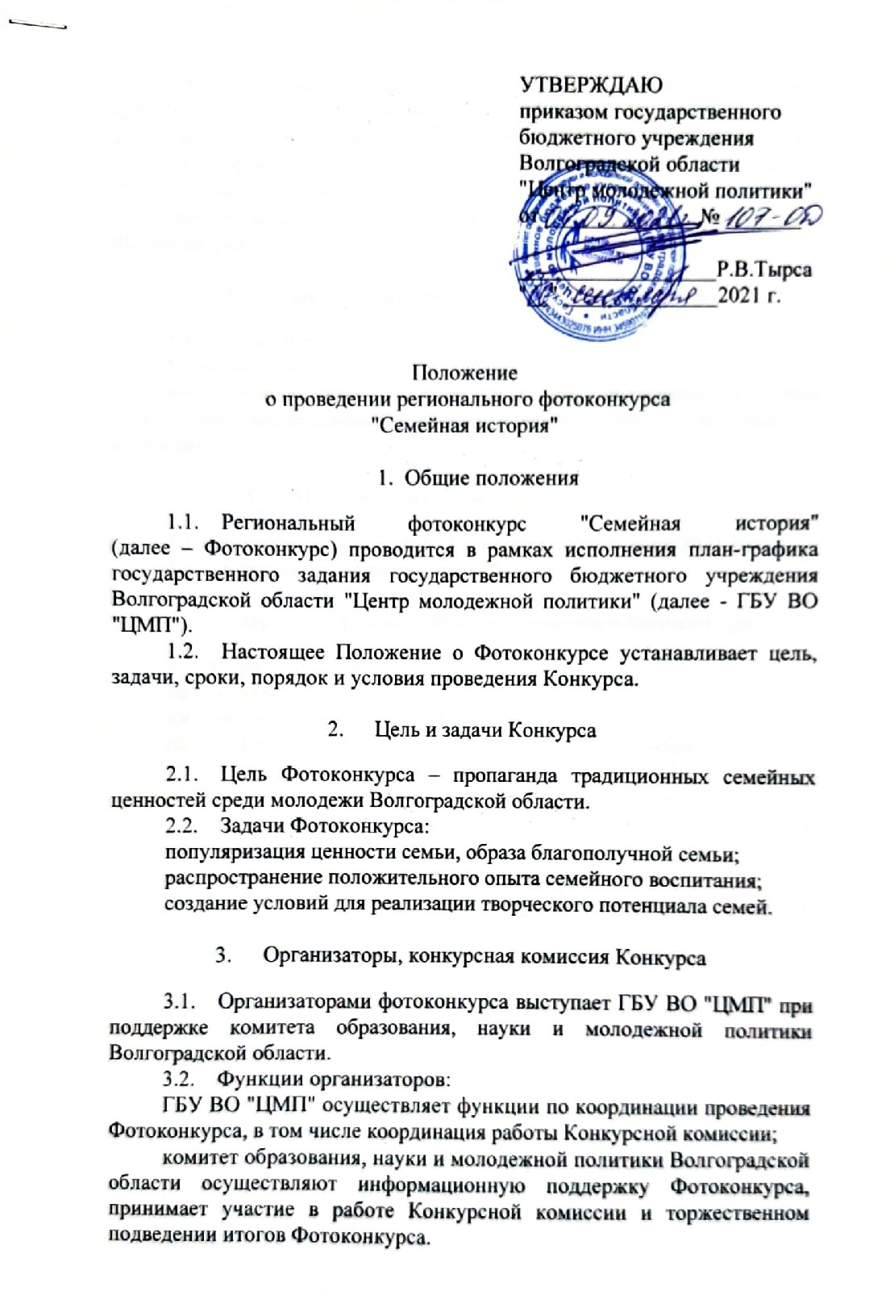
  - На период проведения Фотоконкурса с целью определения победителей формируется Конкурсная комиссия. Состав Конкурсной комиссии утверждается приказом ГБУ ВО "ЦМП". Решение Конкурсной комиссии оформляется протоколом в соответствии с критериями (Приложение 1). Конкурсная комиссия имеет право присуждать не все призовые места или делить одно призовое место между участниками Фотоконкурса.

- Участники Фотоконкурса и требования к ним

  - Участниками Фотоконкурса могут быть:
Молодые семьи – супруги, являющиеся гражданами Российской Федерации, возраст обоих супругов до 35 лет, ожидающие появления ребенка или воспитывающие одного и более детей, в том числе и приемных.

- Место и время проведения Фотоконкурса

  - Конкурс проводятся с 13 сентября по 08 ноября 2021 года.
  - Конкурс проводится дистанционно.

- Содержание, условия, порядок, проведения Фотоконкурса

6.1. Фотоконкурс состоит из 3-х этапов:
прием заявок – до 18 октября 2021 г.
интернет-голосование – до 25 октября 2021 г.
оценка фоторабот Конкурсной комиссии – до 08 ноября 2021 г.
6.2. Участники направляют заявку (Приложение 2), конкурсные фотоработы и копию свидетельства о заключении брака на электронную почту cmp@volganet.ru с пометкой в теме – ФОТОКОНКУРС до
18 октября 2021 года.
  - Фотоконкурс проводится по следующим номинациям:
"Счастье быть матерью" – фотопортреты беременных женщин на любом сроке беременности;
"Дети наше отражение" – совместное фото детей и родителей или дедушек и бабушек с внуками, детьми за общим делом или действием;
"Моя семья – мое богатство" – фотография, где изображены все члены семьи;
"Лидер интернет-голосования" – все фотографии, поданные
на Фотоконкурс размещаются в официальной группе Центра молодежной политики https://vk.com/molfamily_34. Победителем в данной номинации становится фотография, набравшая большее число положительных комментариев под размещенной фотографией. О размещении фото для голосования будет одновременно сообщено всем участникам Фотоконкурса на электронную почту, указанную в заявке на Фотоконкурс.
Общие требования к конкурсным материалам приведены в приложении (Приложение 3).
  - Победители в Фотоконкурсе будут награждены дипломами
и памятными подарками, участники – дипломами за участие. О времени и месте проведения награждения участникам будет сообщено дополнительно.
- Контактная информация

Координатор Конкурса – Мухамбетова Айгерим Советовна, главный специалист отдела реализации основных направлений молодежной политики ГБУ ВО "ЦМП", тел. 8(8442) 60-16-47.

Приложение 1
к Положению о проведении Регионального фотоконкурса "Семейная история"

Критерии оценки конкурсных работ
- Соответствие теме Фотоконкурса и подаваемой номинации - до 5 баллов.
- Художественный уровень произведения, оригинальность идеи и содержания работы – до 5 баллов.
- Общее восприятие, максимальная естественность кадра, отсутствие искажающей фотообработки, коллажирования, фотомонтажа – до 5 баллов.

Приложение 2
к Положению о проведении Регионального фотоконкурса "Семейная история"

Заявка на участие в региональном фотоконкурсе "Семейная история"
ФИО и дата рождения отца
ФИО и дата рождения матери
ФИО и дата рождения детей | 1)  2)
Контактный телефон, электронный адрес
Ссылка на аккаунт vk.com одного из членов семьи
Номинация

Подтверждаю, что ознакомлен с Положением об организации регионального фотоконкурса "Семейная история"

______________ _______________(_________________________)
(дата) (подпись) (Ф.И.О.)

Согласие на обработку персональных данных

Я, ___________________________________________________________________
(ФИО, адрес регистрации)
С целью участия в Региональном фотоконкурсе "Семейная история" в соответствии с Федеральным законом от 27.07.2006 № 152-ФЗ "О персональных данных" даю свое согласие на обработку персональных данных с использованием и без использования средств автоматизации:

- Я подтверждаю, что ознакомлен (а), что обработка персональных данных может осуществляться путем сбора, систематизации, накопления, хранения, уточнения (обновление, изменение), использования, передачи, обезличивания, блокирования, уничтожения.
- Я уведомлен (а) о своем праве отозвать согласие на обработку персональных данных путем подачи в ГБУ ВО "ЦМП" письменного заявления.
- Подтверждаю, что ознакомлен (а) с положениями Федерального закона от 27.07.2006 № 152-ФЗ "О персональных данных", права и обязанности в области защиты персональных данных мне разъяснены.

____________________ _________________ (_____________________) (дата) (подпись) (Ф.И.О.)

Согласие на публикацию (размещение) в информационно-телекоммуникационной сети "Интернет" фотографии об участии связанный с конкурсным отбором.

Я, __________________________________________________________________,
(ФИО, адрес регистрации)
настоящим даю своё согласие на размещение фотографии в социальной сети ВКонтакте в группе "Молодая семья-будущее России 34" (https://vk.com/molfamily_34) для участия в Региональном фотоконкурсе "Семейная история". А так же на публикацию фото на всех имеющихся интернет ресурсах организаторов конкурса.
Настоящее согласие действует со дня его подписания.

____________________ _________________ (_____________________) (дата) (подпись) (Ф.И.О.)
Приложение 3
к Положению о проведении Регионального фотоконкурса "Семейная история"

Требования к конкурсным работам

- Работа должна отвечать целям и задачам Конкурса. От одного автора принимается только одна работа в каждой номинации. Один автор может участвовать как в одной, так и в нескольких номинациях.
- На Конкурс принимаются как любительские, так и профессиональные фотографии. Оценка конкурсной комиссии на качество фото не влияет, основное это содержание, передача смысла и характера персонажей.
- Участники фотоконкурса гарантируют, что они являются авторами присланных (выставляемых) работ и факт участия в фотоконкурсе не нарушает права других лиц. Ответственность за нарушение прав третьих лиц (в том числе, авторских, смежных и иных прав третьих лиц), допущенных участниками в связи с предоставлением на фотоконкурс фотографий, несут сами участники.
Принимая участие в фотоконкурсе, участники соглашаются с тем, что их имена и фамилии, конкурсные фотографии могут быть использованы публично, без дополнительного согласия участников и без уплаты им какого-либо дополнительного вознаграждения.
- Авторские права на материалы, участвующие в Конкурсе, сохраняются за их авторами. Организатор оставляет за собой право использовать фотоработы с целью популяризации фотоконкурса фотографии путем размещения на веб-сайте, хранения и использования в печатной и другой рекламной продукции.
- Фотографии предоставляются без копирайтов, и других обозначений авторства на снимках.
- На фотоконкурс не принимаются фотографии, содержащие сцены насилия, обнаженную натуру, демонстрирующие либо призывающие к нарушению общепринятых норм морали, рекламу, агитацию за кандидата в депутаты и т. п.
- На Конкурс принимаются фотографии в формате JPEG, разрешением не менее 1200 пикселей по широкой стороне. В работах, представляемых на конкурс, фотографии должны соответствовать общепринятым нормам морали; не допускается информация в любой форме унижающей достоинство человека или группы людей. Не принимаются фотографии, демонстрация которых противоречит действующему законодательству.
- Работы и заявки, не соответствующие требованиям настоящего Положения, к участию в Конкурсе не допускаются.

